

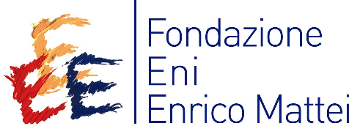
La Culture Factory di Genova della Fondazione Eni Enrico Mattei
è lieta di invitarVi a

CONFINI: LA CITTA’ MULTICULTURALE
Novembre: lavoratori migranti

Venerdì 10 novembre 2006
ore 16:30

L'immigrazione e il lavoro: il rapporto tra i fenomeni migratori e il mondo del lavoro.
Uno sguardo al passato, il presente e gli sviluppi futuri.
Interviene:
Sara Lorefice, Responsabile dell'Ufficio Immigrazione della CGIL di La Spezia

Negli ultimi anni gli immigrati hanno avuto un grande impatto sui flussi occupazionali tanto da determinare importanti cambiamenti e nuove tendenze nel mercato del lavoro. Si prenderanno in esame l'inserimento occupazionale dei lavoratori stranieri, tenendo conto dei principali settori professionali interessati da questo fenomeno, e le modalità di inserimento nel mercato del lavoro.

L'incontro, ad ingresso gratuito su prenotazione telefonica
(dal lu al gi dalle 14:00 alle 19:00 allo 0105774357, il ve allo 0105774356),
si svolgerà presso la Culture Factory della Fondazione Eni Enrico Mattei,
Genova, Piazza della Vittoria 7/2
http://www.feem.culturefactory.it flora.balino@feem.it

Con il patrocinio di

